

“INFESTED CITY RUN”
Taller 2 - Desarrollo de Videojuego 3D en Unity

Asignatura:
Proyecto de Programación Avanzada
Integrantes:
Javiera Barreda
Rut:
20.657.151-9
Fecha:
07-06-2026

Introducción
En el informe se describe el proceso de diseño e implementación del videojuego “Infested City Run, el cual fue desarrollado en Unity utilizando programación orientada a objetos en C#. El proyecto consiste en un juego de supervivencia en tercera persona donde le jugador debe avanzar infinitamente a través de una ciudad infestada por zombies, evitando obstáculos, recolectado monedas y eliminando a los zombies mediantes disparos.
Para el desarrollo del proyecto se utilizaron elementos fundamentales como es la construcción de un Modelo de Dominio y un Diagrama de Clases en UML, los cuales permitieron organizar las entidades del sistema y definir claramente las responsabilidades de cada componente antes de comenzar la implementación.
Además, se incorporaron diversas mecánicas en el juego, como movimiento entre carriles, salto, disparo de proyectiles, generación infinita del escenario, recolección de monedas, sistema de puntuación, efectos de sonido, música dinámica y menú de derrota. Todo ello fue implementado mediante scripts desarrollados en C# y componentes propios del motor Unity.
El objetivo principal fue construir una experiencia jugable funcional que cumpliera con los requerimientos planteados para el taller, aplicando buenas prácticas de programación y una correcta organización de los recursos del proyecto.

Desarrollo
Modelo de Dominio
El Modelo de Dominio representa los principales elementos que participan en el funcionamiento del videojuego y las relaciones existentes entre ellos
El jugador corresponde al personaje controlado por el usuario y posee la capacidad de desplazarse, saltar, disparar y recoger monedas.
Las balas son generadas por el jugador y tienen como función eliminar zombies. Los zombies y los vehículos actúan como amenazas que provocan la derrota al colisionar con el jugador.
Las monedas representan elementos coleccionables que aumentan el puntaje obtenido durante la partida.
Las plataformas constituyen las secciones del escenario infinito y son responsables de contener y generar enemigos, monedas y obstáculos.
Finalmente, el GameManager administra los datos globales del juego, almacenando la cantidad de monedas obtenidas y el puntaje final.
Relaciones principales del Modelo de Dominio
- El jugador recoge monedas.
- El jugador dispara balas.
- Las balas eliminan zombies.
- El jugador colisiona con zombies.
- El jugador colisiona con vehículos.
- Las plataformas generan contenido.
- El juego administra todos los elementos mediante el GameManager.

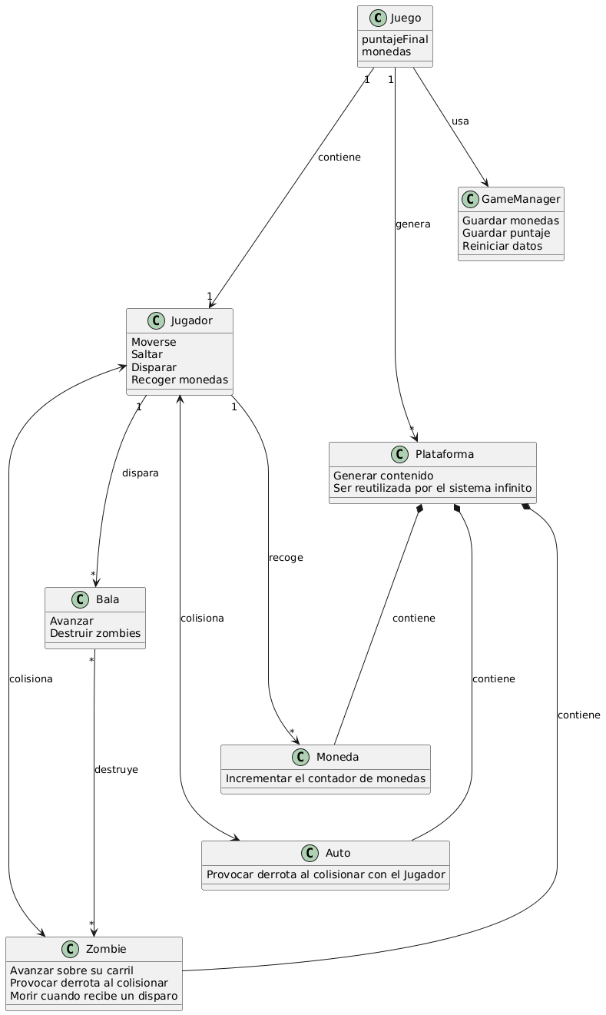

Diagrama de Clases
Para la implementación se diseñó un diagrama de clases basado en los scripts desarrollados en Unity.
Las clases principales del sistema son:
GameManager: Clase encargada de administrar la información global del videojuego. Utiliza el patrón de diseño Singleton, permitiendo que exista una única instancia accesible desde cualquier escena mediante GameManager.Instance. Su función principal es almacenar y gestionar los datos persistentes de la partida, como la cantidad de monedas recolectadas y el puntaje final obtenido por el jugador. Además, permanece activo entre cambios de escena gracias al método DontDestroyOnLoad(), lo que permite conservar la información al pasar de la partida al menú de derrota.
PlayerMovement: Es la clase principal que controla al personaje del jugador. Se encarga de gestionar el desplazamiento automático hacia adelante, el cambio entre carriles, la mecánica de salto y el sistema de disparo. Utiliza el componente CharacterController para manejar el movimiento y las colisiones de manera eficiente. Además, incorpora un sistema de tiempo de recarga (cooldown) que limita la frecuencia con la que el jugador puede disparar proyectiles.
BulletMovement: Clase encargada de controlar el comportamiento de los proyectiles disparados por el jugador. Su función principal es desplazar la bala hacia adelante, detectar impactos con enemigos y ejecutar la lógica correspondiente cuando ocurre una colisión. Además, implementa un mecanismo de autodestrucción para evitar que las balas permanezcan indefinidamente en la escena y consuman recursos innecesarios.
ZombieMovement: Clase encargada de controlar el comportamiento de los enemigos tipo zombie. Su función principal es gestionar el movimiento automático del enemigo, detectar colisiones con el jugador, reproducir efectos de sonido al morir y activar la transición al menú de derrota cuando el jugador es alcanzado. También se encarga de eliminar automáticamente los zombies que salen del área jugable para optimizar el rendimiento del juego.
Coin: Clase encargada de gestionar las monedas recolectables del videojuego. Su función principal es detectar cuando el jugador entra en contacto con una moneda, aumentar el contador de monedas almacenado en el GameManager, reproducir un efecto de sonido de recolección y eliminar la moneda de la escena para evitar que pueda ser recogida nuevamente. La variable recogida se utiliza como mecanismo de control para impedir que una misma moneda incremente el puntaje más de una vez debido a múltiples detecciones de colisión.
CarCollision: Clase encargada de gestionar las colisiones entre el jugador y los autos. Cuando el jugador impacta un automóvil, la clase registra el puntaje alcanzado, reproduce la música asociada a la derrota y realiza la transición hacia la escena Game Over. Su objetivo es implementar la condición de derrota asociada a los obstáculos del juego.
InfinitePlatformManager: Clase encargada de implementar el sistema de escenario infinito del videojuego. Su función principal es reutilizar las plataformas existentes en lugar de crear y destruir continuamente nuevos objetos, optimizando así el rendimiento del juego. Cuando el jugador supera una plataforma, esta es desplazada al final del recorrido y se genera nuevo contenido de manera aleatoria, manteniendo la sensación de un entorno interminable.
PlatformSection: Clase encargada de administrar el contenido generado dentro de cada sección del escenario. Su función principal es seleccionar aleatoriamente uno de los carriles disponibles y generar un elemento del juego, ya sea una moneda, un zombie o un vehículo. Este sistema permite que cada plataforma presente distintos desafíos y recompensas, aumentando la variedad y rejugabilidad del juego.
CameraFollow: Clase encargada de controlar la cámara principal del videojuego. Su función es seguir constantemente al jugador manteniendo una distancia fija definida por un desplazamiento (offset). Además, orienta la cámara hacia el personaje para asegurar que este permanezca visible en todo momento, proporcionando una perspectiva adecuada para la jugabilidad.
MusicManager: Clase encargada de administrar toda la música del videojuego. Utiliza el patrón de diseño Singleton para garantizar que exista una única instancia durante toda la ejecución del programa. Gracias al método DontDestroyOnLoad(), el objeto permanece activo al cambiar entre escenas, permitiendo mantener el control de la reproducción musical. Su función principal es gestionar la transición entre la música de la partida y la música del menú de derrota.
GameOverUI: Clase responsable de actualizar la interfaz gráfica del menú de derrota. Su función es recuperar los datos almacenados en el GameManager, específicamente el puntaje final y la cantidad de monedas obtenidas por el jugador durante la partida, para mostrarlos mediante componentes TextMeshPro. De esta forma, el usuario puede visualizar su desempeño antes de reiniciar la partida o salir del juego.
MenuGameOver: Clase encargada de gestionar las acciones disponibles en la interfaz del menú de derrota. Su función principal es permitir al jugador reiniciar la partida una vez finalizada, restaurando los datos almacenados durante el juego y cargando nuevamente la escena principal. Además, coordina el cambio de música desde la pantalla de derrota hacia la música normal de la partida.
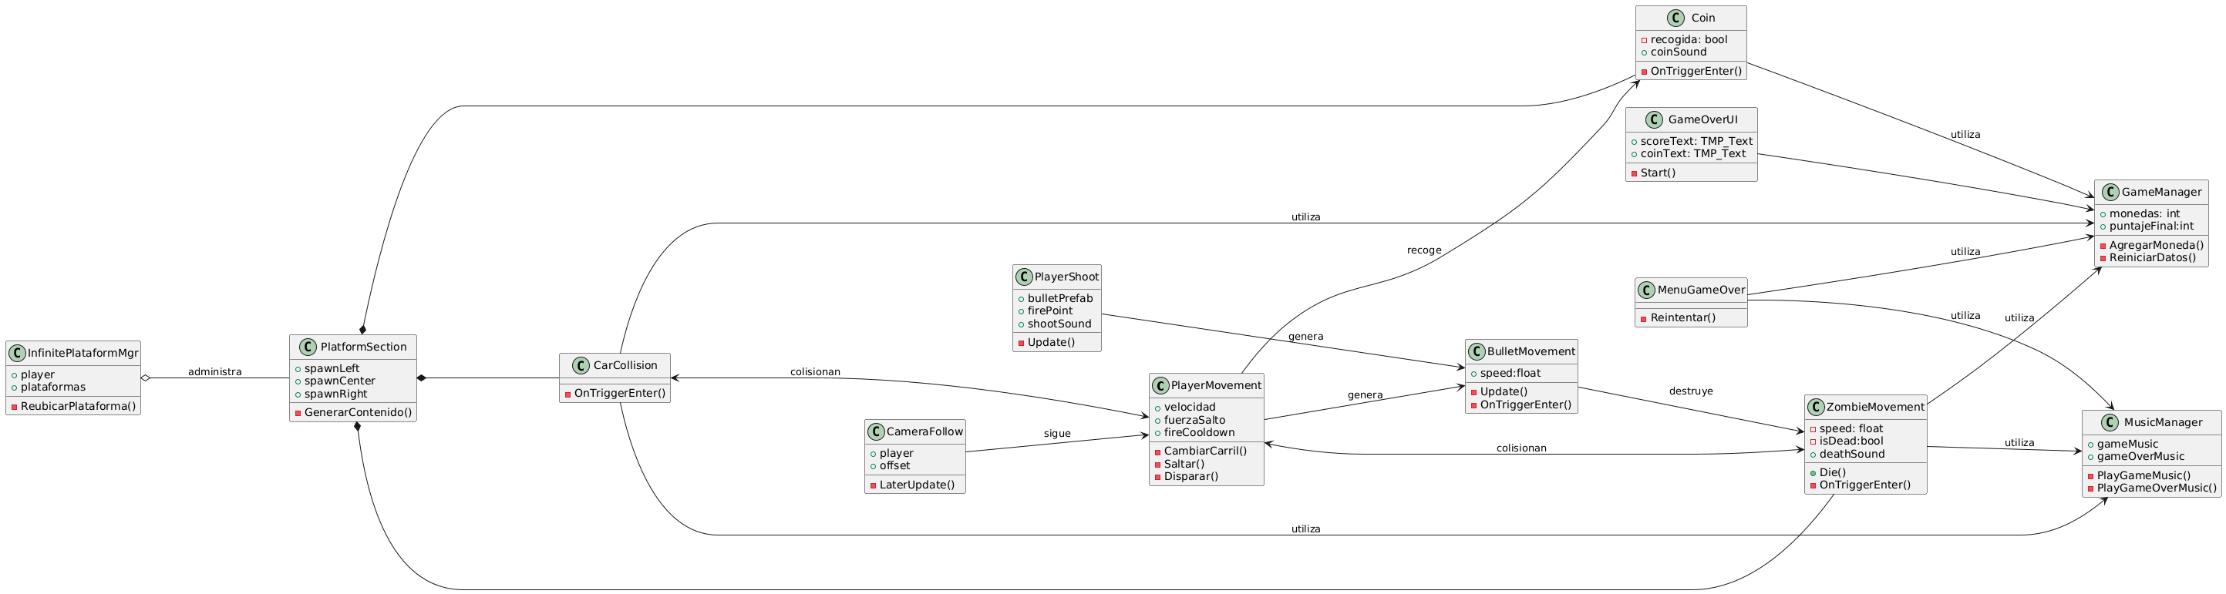

Implementación del Proyecto
Mecánica de Movimiento
El jugador se desplaza automáticamente hacia adelante utilizando un CharacterController.
Los cambios de carril se realizan mediante las teclas:
- A: Carril izquierdo.
- D: Carril derecho.
El salto se ejecuta mediante la tecla Espacio y utiliza una simulación de gravedad personalizada.
Mecánica de Disparo
El jugador puede disparar utilizando la tecla F.
Cada disparo genera una nueva instancia de bala desde el punto definido por el objeto FirePoint.
Para evitar disparos excesivos se implementó un tiempo de recarga (cooldown) entre disparos.
Sistema de Enemigos
Los zombies avanzan constantemente hacia el jugador.
Cuando una bala impacta un zombie:
- Se reproduce un sonido de muerte.
- El enemigo es destruido.
Cuando el jugador colisiona con un zombie:
- Se almacena el puntaje final.
- Se reproduce la música de derrota.
- Se carga la escena Game Over.
Sistema de Obstáculos
Los vehículos funcionan como obstáculos mortales.
Su comportamiento es similar al de los zombies en cuanto a la derrota del jugador.
Sistema de Monedas
Las monedas pueden aparecer aleatoriamente en cualquiera de los tres carriles.
Al ser recogidas:
- Incrementan el contador de monedas.
- Reproducen un efecto de sonido.
- Desaparecen del escenario.
Sistema de Escenario Infinito
Se implementó un sistema de reutilización de plataformas.
Cuando el jugador supera una plataforma:
- La plataforma más antigua se mueve al final.
- Se genera nuevo contenido aleatorio.
- Se mantiene la sensación de un escenario infinito.
Este enfoque mejora considerablemente el rendimiento al evitar la creación y destrucción constante de objetos.
Sistema de Audio
El proyecto incluye:
- Música principal durante la partida.
- Música de Game Over.
- Sonido de disparo.
- Sonido de muerte de zombies.
- Sonido de recolección de monedas.
Toda la gestión musical se realiza mediante la clase MusicManager.
GameObjects Principales
Player:
Componentes principales:
- CharacterController
- PlayerMovement
- PlayerShoot
Zombie:
Componentes principales:
- Collider
- AudioSource
- ZombieMovement
Coin:
Componentes principales:
- Collider (Trigger)
- Coin
Auto:
Componentes principales:
- Collider
- CarCollision
Platform:
Componentes principales:
- PlatformSection
Main Camera:
Componentes principales:
- CameraFollow
MusicManager:
Componentes principales:
- AudioSource
- MusicManager
Assets Utilizados
Durante el desarrollo se utilizaron diversos recursos externos:
- Modelos 3D del jugador.
- Modelos de zombies.
- Modelos de vehículos.
- Materiales. (moneda y balas).
- Skybox para ambientación.
- Efectos de sonido.
- Música de fondo.
Modelo como zombies, balas, autos y monedas fueron integrados como prefabs para facilitar su reutilización a la hora de generarse en las plataformas.

Repositorio GitHub
Repositorio del proyecto:
https://github.com/jijoooluu/Taller2_JavieraBarreda.git

Conclusión
La realización de este proyecto permitió comprender de manera práctica el proceso completo de desarrollo de un videojuego utilizando Unity y programación orientada a objetos. A lo largo de la implementación fue necesario enfrentar diversos desafíos técnicos que requirieron análisis, pruebas y correcciones constantes hasta lograr el comportamiento esperado de cada mecánica.
Uno de los aspectos más complejos del desarrollo del taller fue la implementación del sistema de plataformas infinitas. Inicialmente surgieron problemas relacionados con el reposicionamiento de las plataformas y la generación de contenido, ya que era necesario evitar espacios vacíos o superposiciones entre secciones del escenario. Asimismo, la integración de los sistemas de colisión, audio y generación aleatoria de elementos requirió múltiples ajustes para asegurar un funcionamiento correcto y una experiencia de juego fluida.
Otro desafío importante fue la gestión de los sonidos y la música del juego. Fue necesario coordinar correctamente la reproducción de efectos de sonido para acciones específicas, como la muerte de los zombies que no se pudo lograr del todo bien, y la recolección de monedas, además de controlar la transición entre la música de la partida y la música de la pantalla de derrota. Esto permitió comprender mejor el manejo de recursos multimedia dentro del motor Unity.
A pesar de las dificultades encontradas, se logró desarrollar un videojuego funcional que cumple con los requerimientos planteados en el taller. El resultado final incorpora mecánicas de movimiento, salto, disparo, recolección de monedas, generación infinita del escenario, enemigos, obstáculos y sistemas de audio, integrando todos estos elementos en una experiencia jugable coherente.
Como trabajo futuro, podrían incorporarse nuevas funcionalidades para enriquecer la experiencia del jugador, tales como distintos tipos de enemigos con comportamientos más complejos, un sistema de vidas, mejoras o potenciadores temporales, mayor variedad de escenarios, un sistema de niveles con dificultad progresiva y un ranking de puntajes almacenado de forma permanente. Estas mejoras permitirían ampliar considerablemente la jugabilidad y acercar el proyecto a un producto más completo.

